МБОУ «СОШ №2 г. Юрги»

Проект по русскому языку на тему:
«Экология русского языка: речь без слов-паразитов»
(проект разработан на основе исследований по предыдущему месту работы в общеобразовательной школе города Самары Самарской области)

Выполнила:
Муравьева Ксения Андреевна
учитель русского языка и литературы
МБОУ «СОШ №2 г. Юрги»

Юрга, 2022
Содержание
Введение……………………………………………………………………….3
Глава 1. Причины использование слов паразитов в речи….……………….5
1.1. История зарождения слов паразитов…..........................………………..5
1.2. Использование слов-паразитов в речи и причины их употребления…9
1.3. Возможные способы избавления от слов-паразитов………………....12
Глава 2. Практическая часть………………..................................................13
2.1. Опрос, анализ, выводы.…………………………...................................13
2.2. Разработка, проведение и анализ квест-игры «Чистый язык»……….17
Заключение…………………………………………...….…………………..18
Список литературы……………………………….………………………….20
Приложение………………………………………………………………….21

Введение
«Какую привычку вы считаете самой плохой?» Наверное, это один из важных вопросов, возникающих в современном обществе. Наряду с курением, ленью и привычкой всегда опаздывать одной из самых частых является привычка употреблять в речи слова-паразиты.
«Словесный мусор» – так в народе называют слова-паразиты. Использование таких слов не ограничено определённой социальной или возрастной средой. Они звучат в окружающей нас речи, оказывая негативное влияние на экологию русской речи. Присутствие в нашей речи слов-паразитов нарушает четкое, ясное и правильное восприятие речи собеседником.
«Слова-паразиты» (также заполнители пауз) — лингвистическое явление, выраженное в употреблении лишних и бессмысленных в данном контексте слов таких как «типа», «как бы», «это самое», «короче», «таки», «на самом деле», «собственно», «ну..», «так сказать», «вот», «как сказать», «в общем-то», «а именно», «на этом», «действительно» и других. Синтаксически большинство «слов-паразитов» являются вводными словами.
Сегодня многие люди употребляют слова-паразиты. Самыми распространёнными являются слова эм, чё, блин, типа, лол и т.п.
Большинство людей, среди которых учащиеся школ, ВУЗов, техникумов, бессознательно употребляют в своей речи слова-паразиты. Порой они этого даже не замечают. Подобные слова встречаются и в речи взрослых (педагогов и родителей), хотя качественный состав этих элементов иной и зависит от общей культуры человека, речевой ситуации, психологических факторов.
Целью нашего проекта является выявление действенных способов борьбы со словами-паразитами в речи школьников.
Задачами проекта являются:
1) выяснить общие причины и функции употребления слов-паразитов у школьников и студентов;
2) провести опрос на частотность употребления слов-паразитов;
3) разработать рекомендации по борьбе с речевыми паразитами;
4) разработать, создать и повесить плакаты по школе с нормами и способами избавления от слов-паразитов в нашей речи;
5) провести мероприятие в поддержку чистоты речи (квест-игра «Чистый язык»).
Объектом исследования в нашем проекте являются учащиеся школы (8 класс) и студенты СГСПУ.
Предметом исследования являются слова-паразиты.
Тема проекта является актуальной, т.к. наш могучий и богатый русский язык засоряется лишними и ненужными словами. Вследствие этого наша речь становится тусклой, неяркой и некрасивой.

Глава 1. Причины использования слов паразитов в речи.
1.1. История зарождения слов-паразитов
Каждый язык насчитывает бесчисленное множество слов. Откуда же берутся ненужные слова в речи? Для того чтобы в этом разобраться, давайте обратимся к происхождению слов.
«Слова-паразиты» - лингвистическое явление, выраженное в употреблении лишних и бессмысленных в данном контексте слов. Они основательно закрепились в лексиконе человека, вошли как в разговорную речь, так и в привычку. По своей сути они являются пустыми словами-сорняками, от которых следует избавляться. Люди, использующие их в своей речи, зачастую не замечают их, так как привыкли к ним.
В то время, когда появлялась человеческая речь, появлялись и ненужные слова. Под воздействием различных языковых явлений они плотно закрепились в нашей речи и встречаются в разговорах почти любого человека.
Частота употреблений слов-паразитов заставила взяться за их изучение психоаналитиков, которые выдвинули интересную теорию о том, что слово-паразит, характерное для речи определённого человека, может рассказать о его натуре.
Так, словом «просто» отягощают свою речь люди, которые считают, что в жизни все должно быть легко и просто. Этим словом злоупотребляют люди зависимые, часто оправдывающиеся: «Я просто хотела помочь, но не смогла».
«Сами понимаете» говорит, что перед нами «маленький» человек – неуверенный, робкий и постоянно перед всеми извиняющегося.
Слово «короче» характерно для человека, который не любит разговоры и не расположен к общению, и поэтому хочет сократить свою речь.
Слова «типа» и «значит» употребляют люди, настроенные несколько агрессивно. Часто их можно слышать в подростковой среде.
Популярное среди молодежи словечко «как бы», говорит об условности всего существующего, этим словом злоупотребляют неуверенные в себе интроверты, которые во всём сомневаются.
«На самом деле» используют экстраверты – реалисты, которые считают правильной только свою точку зрения и готовы постоянно всем это доказывать.
«Кстати» говорит как раз о том, что человек чувствует себя неловко и некстати. Но с помощью этого замечания пытается привлечь к себе внимание и придать словам значимость.
«Это самое» украшает речь людей с плохой памятью или ленивых, кто зачастую даже и не старается вспомнить нужное слово. Интеллектуальный труд подыскивания нужного слова они перекладывают на собеседника. Впрочем, они склонны и остальные свои дела и обязанности перекладывать на других.
«Практически» – менеджерское слово. Очень быстро прилипает к людям, живущим конкретными целями, особенно не задумывающимся о философском смысле жизни. Им, простите, не до таких пустяков.
«Вообще-то» – словечко людей не уверенных в себе, быстро теряющих самообладание, вечно ищущих во всем происходящем подвох, и тех, кто даже из-за ерунды готов затеять словесную перепалку.
«Так сказать» и «собственно» – используют в речи интеллектуалы.
«Типа»- соответствует неопределённому артиклю английского языка, помогает относиться ко всему произнесённому несерьёзно, понарошку. Произнося это слово, говорящий автоматически относит себя к поколению MTV — ведь именно оно использует «типа» виртуозно.
«Бла-бла-бла» - разбавляет речь, создаёт иллюзию богатого словарного запаса и молодости души.
«Пипец» - очищает речь от откровенного сквернословия.
«Жесть» - делает говорящего ближе к молодежи. Также можно смело добавлять «шок, инфа 100%» и «ученые доказали». «Жесть, такого вы ещё не видели».
«Блин» - используется в эмоциональном, негативно окрашенном, разговоре. Употребляется людьми простыми, непосредственными.
«В принципе»- сомнительные сравнения, безапелляционные выводы, произносится противным голосом.
«Всё такое»- избавляет от необходимости вдаваться в детали.
«Вообще (-то)» - обращение внимания на себя и на свое исключительное мнение.
«Грубо говоря»- смелое обобщение, предваряет шокирующие факты, чаще всего сексуального, политического или религиозного характера.
«Так» - используют люди нервные, пытающиеся в уме сосчитать все, что нужно упомянуть или сделать.
«Дык» - вариант слова «так». Употребляется интеллигентами, которые стремятся быть ближе к народу, к почве.
«Етить-колотить» - выражает яростное негодование.
«Ёперный театр»- выражение недовольства средней степени, характерно для особ, желающих показать свое отношение к культуре. Возможно, это выражение плотно закрепилось после появления на телеэкранах фильма «Здравствуйте, мы ваша крыша», которое часто употреблял герой Семёна Стругачёва.
«Ё-моё» - короткое ругательство, используют люди, живущие на больших пространствах, преимущественно в степной местности.
«Извините за выражение» - сглаживание, используется нежными людьми, живущими в жестоких условиях реальной жизни.
«Ладно» - придает речи цинично-пренебрежительный оттенок
«Ну» - выражение неловкости при необходимости говорить очевидные вещи большому количеству людей. Свойственно подросткам и тугодумам.
«Прикинь» - выражение удивления, используется, чтобы вызвать эмпатию.
«Реально» - описывает доподлинное и волнующее явление, применяется, когда хочется добавить веса своим словам и убедить собеседника.
«Хм» - слово-паразит из книг. Доподлинно неизвестно, произносил ли его кто-то на самом деле вслух или все это выдумка писателей.
«Че» - обогащает речь контрапунктом.
«Ща» - придает повествованию динамичности.
«Ядрён батон» - выражение, характеризующее серьезную неприятность. Произносится с ярко выраженной артикуляцией.

1.2 Использование слов-паразитов в речи: причины
Большинство лингвистов считают, что «слова-сорняки» используются из-за бедности словарного запаса и связанных с этим регулярных заминок, однако в ряде случаев на эти слова возникает своего рода «мода». Поэтому их могут использовать и люди, не имеющие проблем с речью. Иногда «слова-сорняки» используются для того, чтобы «выиграть время», например, чтобы подумать хотя бы несколько секунд над заданным вопросом и поэтому, в отдельных случаях, могут быть использованы даже людьми с богатым словарным запасом.
Некоторые люди намеренно употребляют паразиты в своей речи. Роль слов-паразитов в данном случае – тактическая. Если человек не хочет отвечать на «неудобный» вопрос, а отвечать все-таки надо, он старается потянуть время. Пока человек произносит нараспев свои «видите ли», «понимаете какое дело», «ну как сказать» и т.п., он лихорадочно думает над тем, что и как ответить.
Самыми распространенными и часто употребляемыми словами-сорняками являются матерные слова. Наличие в лексиконе матерных слов-паразитов свидетельствует о низкой культуре человека.
Проанализировав различную литературу, проведя исследование среди учащихся нашей школы, я могу сделать вывод, что слова-паразиты - это пустые слова, которые сбивают ритм речи. Говорящий человек их обычно не замечает.
В наше время люди, чаще всего, используют слова-паразиты в качестве слов-связок, когда не знают, что сказать далее, не могут подобрать нужные слова. В основном, это люди с небогатой и неразвитой речью. Они используют случайные, бессмысленные слова и заполняют ими пустоту в общении. Речевой контакт есть, а смысла речи и информационного обмена нет.
Злоупотребляют словами-паразитами люди, которые зачастую не подготовлены к речи. Они комментируют или обсуждают события в той области, где не являются специалистами, проявляя свою некомпетентность. Для деловых и публичных людей это недопустимо.
Некоторые люди с богатым словарным запасом вводят слова — паразиты для придания речи сочности, колорита. Однако знают меру и не злоупотребляют этим.
У молодёжи есть мода на употребление слов-паразитов. Бездумно копируя речь других людей, молодые люди ошибочно полагают, что это престижно. Как правило, это возрастное увлечение, и со временем оно проходит.
Вот примеры наиболее частотных употреблений слов-паразитов: короче, респект, по-любому, как говорится, так сказать, значит, типа, прикинь, буквально, как его, как бы, прикольно, по жизни, на самом деле, практически, в общем, в принципе, допустим, собственно говоря, ну, понимаешь, я имею в виду, это самое, блин.
Причины употребления слов-паразитов в речи
Перечислим ряд причин, по которым люди употребляют слова-паразиты.
1) Ограниченный словарный запас
Зачастую наличием слов-паразитов страдают малообразованные люди. Но бывают и исключения: у некоторых культурных и очень грамотных людей, преобладание такого количества слов становится имиджем. Однако есть разница между сознательным их употреблением и рефлекторным.
2) Низкая скорость мышления
Если человек не может подобрать нужное слово, то он в большинстве случаев использует для заминки звуки-паразиты. Это всем известные: «Э-э-э», «М-м-м», «А-а-а». Стоит отметить, что такие звуки довольно сильно раздражают и «режут» слух.
3) Отражение человеческой натуры
Использование некоторых сорных слов может кое-что поведать о человеке.
Человек, использующий слово слово-паразит «короче», скорее всего, не жаждет общаться, не хочет обременять себя объяснениями и он лентяй по жизни.
«Сами понимаете» — это пример оправдывающегося и постоянно извиняющегося перед окружающими человека.
«На самом деле» желает изложить людям истину. Этакий человек, борющийся за правду.
4) Эмоциональность и возбужденность
Будьте спокойны – «займитесь делом».
5) Намеренное использование сорных слов
Для кого-то такой стиль общения является частью их образа. Есть люди, намеренно вставляющие слова-паразиты в свою речь. Это бывает вполне уместным.
6) Влияние моды
Бывает такое, что слово, получившее широкое распространение, начинает прилипать к каждому человеку. Не говорите как все – сразу же отсекайте ненужные словечки.

1.3 Возможные способы избавления от слов-паразитов
Все мы знаем, что использование слов-паразитов пагубно сказывается и отражается на нашем общении. Именно поэтому люди пытаются найти и выделить ряд способов, чтобы избавиться от «словесного мусора».
В литературе мы нашли несколько интересных способов избавления от слов-паразитов. Вот некоторые из них.
Не нужно бояться тишины. Вы совершенно напрасно пытаетесь заполнить паузы, вы просто не привыкли молчать во время выступления. Ничего страшного в этом нет. К тому же, вы даете время слушателям осознать сказанное вами.
Практика, практика и еще раз практика. Читайте вслух ваш доклад, можно стоя перед зеркалом. Вы сразу почувствуете те проблемы, которые возникают в вашей речи, и с практикой начнете правильно расставлять акценты, обретете уверенность в себе. Вы увидите, что начали говорить спокойно, естественно и уверенно. А с неуверенностью возникают и слова-«паразиты».
Как только вы захотите сказать «эээ…мм», сделайте вдох, пауза лучше, чем ваши слова-«паразиты».
Посчитайте. Зачитайте доклад своему другу, а он пусть посчитает, сколько раз вы произнесли слова-«паразиты». И тогда вы поймете, насколько остро стоит проблема.
Научитесь делать паузы в речи, делайте её размеренной. Слушателю куда сложнее слышать бессмысленный поток. На месте запятых делайте небольшие паузы. А в конце предложения – долгие.
Пытайтесь контролировать свою речь, сделать её размеренной, анализировать поток слов, правильно расставляя интонацию.
Обретайте спокойствие. Слова-«паразиты» – результат волнения. Но вы просто представьте, насколько портят речь в кульминационных моментах такие слова.

Глава 2. Практическая часть
2.1. Опрос, анализ, выводы
В ходе работы над проектом мы провели опрос среди учащихся 8-х классов школы и студентов СГСПУ. Опрос состоял из 9 вопросов, среди которых опрашиваемым нужно было не только выбрать один ответ из представленных вариантов, но и написать свой.
Нами было опрошено 26 человек. Среди них большую часть респондентов занимают девушки.
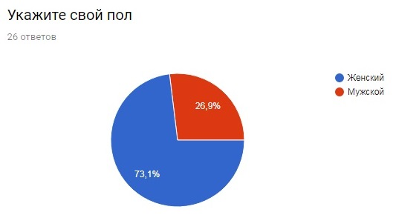
Наиболее популярный возраст среди опрашиваемых это от 10 до 15 лет.
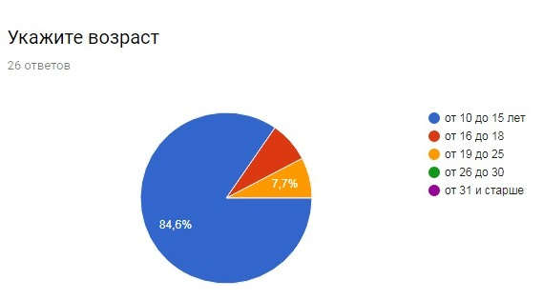
При ответе на третий вопрос нашего опроса «Как часто Вы используете слова-паразиты?» самым популярным ответом стал ответ «Часто». Его написали 9 человек из 26. По 1 респонденту ответили, что используют в своей речи слова-паразиты «очень редко», «иногда», «всегда», «не так часто». Некоторые отвечающие сами не понимали, что они пишут в ответе.
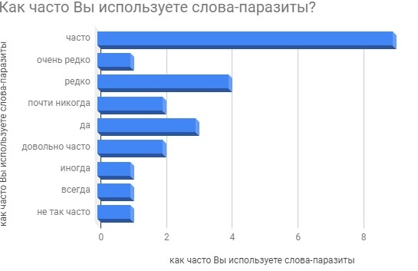
В ходе нашего опроса мы выяснили, что основными носителями слов-паразитов в общении являются друзья. Данные представлены на схеме.
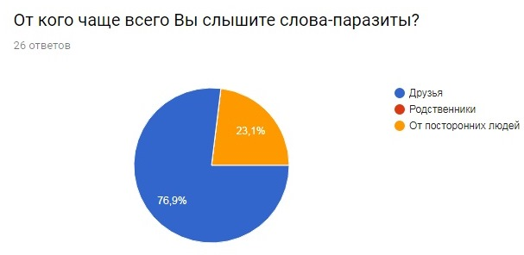
Ответы на следующие два вопроса просто поразили своими результатами. Большинство опрошенных ответили, что им не нравится использовать слова-паразиты, но при этом они не хотят от них избавиться!
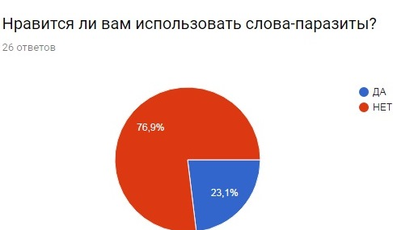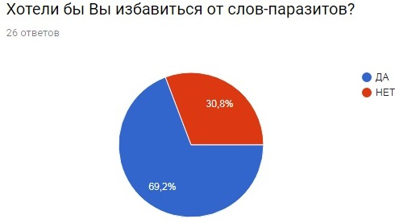
При анализе ответов на седьмой вопрос нашего опроса мнения разделились. Но все-таки первое место как способ избавления от слов-паразитов заняла русская литература. И мы, наверное, согласимся с этим мнением. Действительно, читая русскую литературу, мы пополняем и расширяем свой словарный запас, записываем в свой отдельный словарик красивые слова и выражения, способные избавить нас от «словесного мусора» современной речи.
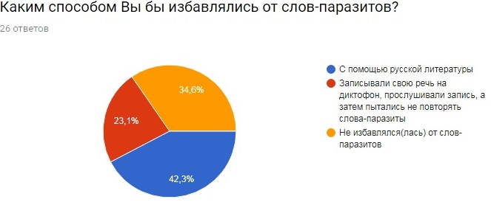
Все-таки одним из главных вопросов нашего опроса остаётся вопрос «Мешают ли Вам слова-паразиты выражать свои мысли?». Когда мы проанализировали ответы, то получилось так, что более 50% согласились с тем, что слова-паразиты не мешают им выражать свои мысли. И, на наш взгляд, это очень печальная статистика, потому что пропадает расширенный словарный запас.
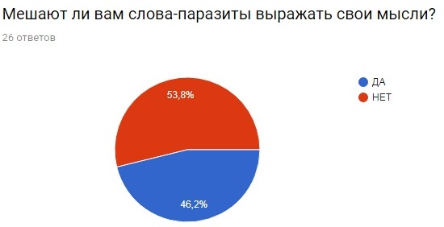
Однако мы не стали отчаиваться, и предложили нашим респондентам написать по 3 варианта своих способов решения избавления от слов-паразитов. Большинство опрошенных написали совсем непонятные ответы на вопросы (либо потому, что не поняли сам вопрос, либо потому, что не хотели утруждать себя ответами), а на втором месте все-таки оказалась наша любимая русская литература. Это еще раз доказывает то, что в произведениях русских классиков мы можем найти очень много красивых слов, умных выражений, которые сделают наш язык насыщенным, эмоционально-окрашенным, богатым и нескудным.
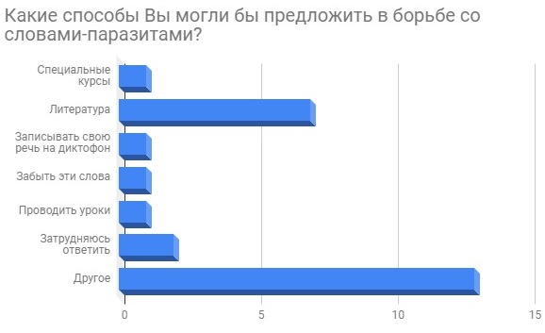
Таким образом, подводя итог вышеописанному, мы приходим к следующему мнению и решению. Необходимо современным школьникам и студентам больше времени проводить за чтением книг, анализом художественных произведений. Только так они смогут избавиться от слов-паразитов в нашей русской речи.

2.2. Подготовка, проведение и анализ мероприятия «Чистый язык»
В ходе работы над проектом, мы провели квест-игру «Чистый язык», среди учащихся 5-8 классов. В ходе данной игры ребятам предстояло проверить свою речь на чистоту, т.е. выяснить, какой класс самый грамотный и красноречивый. Игра состояла из ряда вопросов различной сложности, среди которых были ребусы, кроссворды, объяснение мемов без использования слов-паразитов и перевода текста.
В игре приняло участие 7 команд, каждая команда показала наивысшие результаты. Борьба была плотная. Никто не хотел ударить в грязь лицом. Однако самыми грамотными и красноречивыми оказались ребята из 8 класса. Это и не удивительно, ведь они старше и должны показывать пример нынешней молодежи, учить подрастающее поколение говорить на чистом русском без использования слов-паразитов.
Анализ результатов нашего мероприятия показал, что учащиеся знают и умеют употреблять в речи слова без использования «мусора», однако, порой, это бывает трудно. Игра показала, что у учащихся богатый словарный запас, которым они могут пользоваться при общении с людьми, и слова-паразиты им вовсе не нужны.
Мы планируем проводить данную игру каждый год для того, чтобы следить за динамикой употребления слов-паразитов в речи школьников. Мы полагаем, что именно сейчас необходимо возвращать в общение красивую и обогащенную речь без слов-паразитов.

Заключение
Присутствие в нашей речи слов-паразитов нарушает правильное восприятие речи и является вредным и опасным лингвистическим явлением для языка, поэтому бороться с ним крайне необходимо.
Ребята часто употребляют слова – паразиты, так как имеют пока ещё скудный словарный запас. Чаще других ими пользуются ученики, которые слабо успевают по всем предметам.
Самыми популярными словами – паразитами во всех группах являются «блин», «ну». Самыми редкими являются такие слова, как «чёрт», «а-то». Слова-паразиты встречаются не только в разговорной речи, но и в художественных произведениях, кроме того, популярные телеведущие так же используют их в своей речи на различных телевизионных программах.
В большей степени борются с употреблением слов–паразитов как в своей речи, так и в речи учеников – учителя. Способы борьбы со словами-паразитами есть, они перечислены в нашем исследовании.
По проблеме употребления слов – паразитов в нашей школе проведено исследование лишь только с одной стороны, существует ещё проблема употребления нецензурных выражений, сокращение слов, общение по типу sms. Это направления для новых исследований.
Проект смог собрать большинство известных слов-паразитов русского языка. С помощью данного проекта я хочу привлечь внимание широкого круга учащихся и учителей к проблемам сохранения чистоты русского языка, воспитывать активную позицию в решении языковых проблем, повышать популярность языковой культуры. Становится грустно от того, что «великий и могучий» русский язык, как утверждают классики, в нашей речи уже не кажется таким богатым и красивым.
Полученные результаты в ходе работы над проектом подтвердили гипотезу, что большинство учащихся школы бессознательно употребляют в своей речи слова-паразиты, но все-таки стараются от них постепенно избавляться.
Я считаю, что слова-паразиты, несомненно, заслуживают того, чтобы объявить им войну. Если кто-то ещё имеет такую привычку, советую срочно провести генеральную чистку и дезинфекцию своей речи.
Мы уверены, что если каждый из нас задумается над проблемой чистоты русского языка, то успех не заставит себя ждать. И пусть как призыв звучат слова великого русского писателя И.С. Тургенева: «Берегите чистоту языка, как святыню. Русский язык так богат и гибок, что нам нечего брать у тех, кто беднее нас».

Список литературы
1. Андреев Владимир. Современный этикет и русские традиции. Изд-во: Харвест, 2008
2. Байбурин А.К., Топорков А.Л. У истоков этикета. Этнографические очерки. Л: Наука. Лен.отд-ние, 1990.
3. Введенская Л.А., Павлова Л.Г., Культура и искусство речи. Ростов-на-Дону. «Феникс», 2007.
4. Домострой. Юности честное зерцало. Изд-во: Азбука, 2008.
5. Казарцева О.М. Культура речевого общения. Москва, 2001.
6. Левонтина И.Б. О словах-паразитах. Действительно ли эти слова лишние в языке?// 1 сентября. Русский язык, 2004. № 15.
7. Максимова В.И. Русский язык и культура речи. Москва, 2000.
8. Манкевич О. Статья. Речевая паразитология, или что такое слова-паразиты?
9. Пальвелева Л. От А до Я. Слова-паразиты// http://www.svobodanews.ru/.
10. Соловьев С.М. История России с древнейших времен. В 18 кн.- М.: Голос. Колокол-Пресс, 1993-1998.

Приложение
Квест-игра «Чистый язык»
Квест-игра «Чистый язык» рассчитана на учащихся 5-8 классов. Всего в игре 5 заданий.
Задание 1. Расшифровать ребусы. За каждый правильно расшифрованный ребус начисляется по 1 баллу. Всего можно заработать 6 баллов.
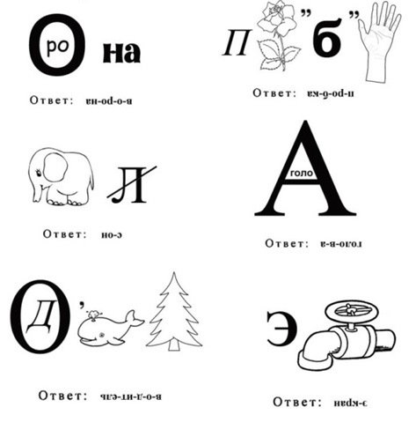
Задание 2. Ответить на вопросы кроссворда. За каждый правильный ответ начисляется по 1 баллу. Всего можно заработать 7 баллов.
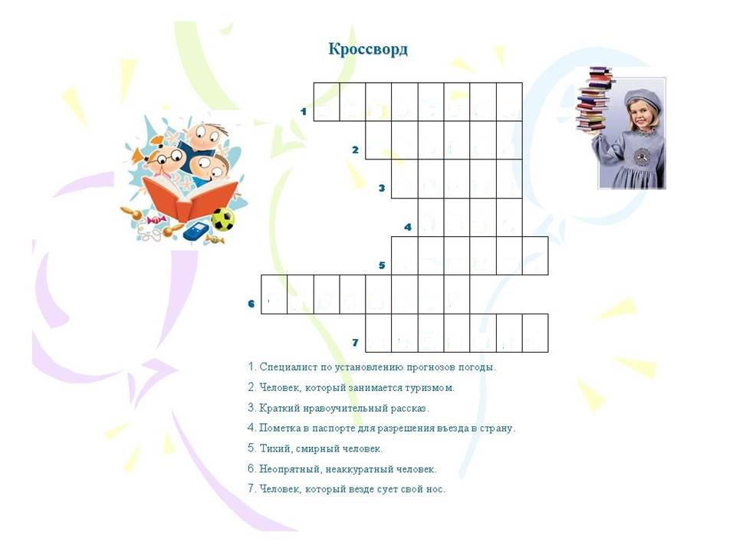
Задание 3. Найдите зашифрованные слова-паразиты. За каждое найденное слово начисляется по 1 баллу. Всего можно заработать 8 баллов.
з | н | о | р | м | т | ю | м | д
я | к | о | а | т | у | а | к | в
к | е | в | а | щ | е | ъ | р | з
ы | о | о | б | л | и | н | у | т
т | к | р | о | о | щ | ь | т | и
у | р | п | о | н | ё | ы | о | п
з | я | ь | т | ч | ж | к | л | а
м | о | т | к | е | е | у | ф | х
Задание 4. Расшифровать мемы без использования слов паразитов. В данном задании можно было потерять 1 балл за слово-паразит при описании мема.
5-6класс
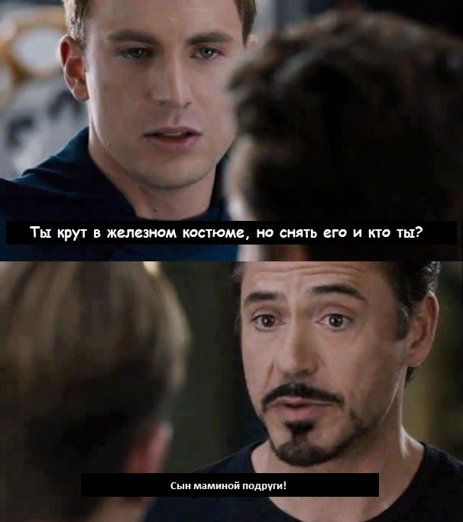
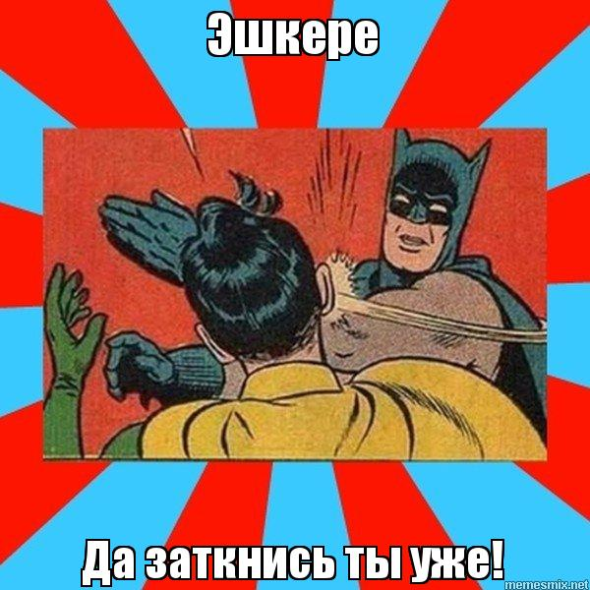
7-8 класс
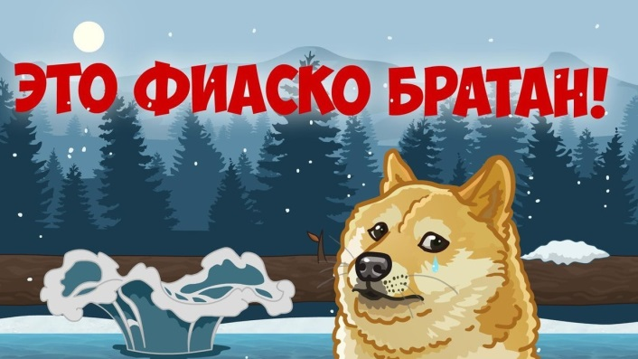

Задание 5. Тестовые задания. Ответить на тестовые задания. Всего 10 вопросов. За каждый правильный ответ по 1 баллу. Максимум 10 баллов.
Задание 1. Какие по вашему мнению из слов приведённых ниже слова-паразиты?
а) короче говоря б) хотя в) все перечисленные г) вот
Задание 2. Какие слова перечисленные ниже относятся в древнерусским?
а) бояре б) вера в) зимовье г) никакие
Задание 3. Что значит слово Ватажиться?
а) богатеть б) брать в) дружить г) не одно из перечисленных
Задание 4. Что значит слово Калиновый?
а) яркий (жаркий) б) холодный в) обозначает цвет г) не одно из перечисленных
Задание 5. Что значит слово Именитый?
а) богатый б) бедный в) яркий (жаркий) г) не одно из перечисленных
Задание 6. Отгадайте зашифрованное слово (На это задание даётся 2-5 минут 5-6 классу, 1-2 минуты 7-8 классу).
- Приставка этого слова находится в слове «ПОНЁС»
- Корень этого слова находится в слове «СЛОВО»
- Суффикс этого слова находится в слове «КУРИЦА»
- Окончание находится в слове «КРАПИВА»
Задание 7. Разгадайте слова в предложениях. Каждой букве соответствует определённая цифра (На это задание даётся 7-10 минут 5-6 классу, 5-7 минут 7-8 классу)
- Чтобы рубить дрова, нужен 20, 16, 17, 16, 18 , а чтобы полить огород 14, 16, 20, 29, 41.
- Рыбаки сделали во льду 13, 21, 15, 12, 21 и стали ловить рыбу.
Задание 8. Поясните слово Клять
Ответ:
Задание 9. Поясните слово Кныш
Ответ:
Задание 10. Поясните слово Клюка
Ответ:
Задание 6. Итоговое задание. Расшифровать текст. Записать текст, исправив в нем слова-паразиты на слова, используемые в русском языке. За каждое правильно исправленное слово начисляется по 0,5 баллов. Максимум 5,5 баллов.
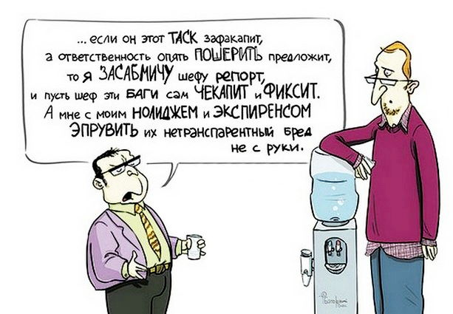
Правильный ответ :
Если он с этой задачей не справится, а ответственность опять разделить предложит, то я напишу шефу отчет, и пусть он эти документы сам проверяет и исправляет. А мне с моими знаниями и опытом переделывать их не с руки.

